Nom : Prénom : Classe : 1ereS … /10

Evaluation de la vitesse d’une balle de ping-pong suivant un plan horizontal au cours d’un échange.

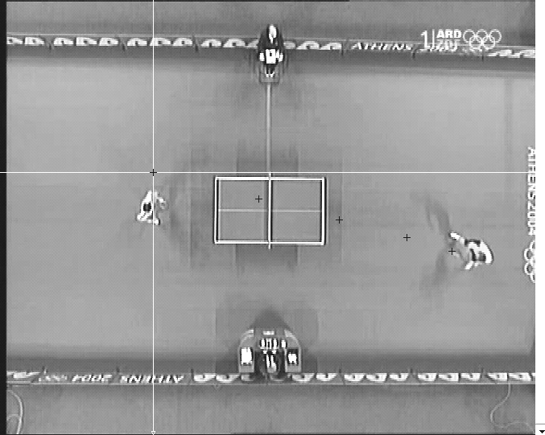
On désire étudier le mouvement, dans un plan horizontal (celui de la feuille), d’une balle de ping pong au cours d’un échange à l’aide d’un extrait de film. La table de ping pong a une longueur de 2,8 m. Un chronophotographie (visualisée sur la photo ci-dessous) permet d’obtenir les positions successives de la balle au cours du temps dans un plan horizontal, la caméra étant fixée au plafond. L’intervalle de temps entre 2 images est Δt = 0,20 s.

1) a) 1,0 cm sur la photo représente quelle distance dans la réalité ? (/0,5)
b) Montrer que l’échelle est donc voisine du 1/50. (/0,25)

Pour suivre le mouvement de la balle, on peut tracer 2 axes orthogonaux.
L’intersection des 2 axes correspond à l’origine du repère O, position occupée par la balle à l’instant t = 0 s.
En cet instant t = 0 s, la balle n’est plus en contact avec la raquette du joueur situé à gauche.
L’axe des abscisses Ox est orienté de la gauche vers la droite.
L’axe des ordonnées Oy est orienté du haut vers le bas.
Les positions successives de la balle de ping pong sont repérées par les coordonnées (x,y).
2) a) Décrire le mouvement de la balle dans le repère (Oxy) associé au référentiel terrestre. (/0,5)
b) Comment la vitesse instantanée évolue-t-elle au cours du temps ? Argumenter. (/0,25)
3) a) Orienter sur la photographie les 2 axes Ox et Oy. (/0,25)
b) Déterminer les coordonnées (x,y) du point correspondant à l’instant t = 0,40 s . (/0,5)
c) Montrer qu’avec les coordonnées de ce point on peut retrouver la distance parcourue entre les instants : t = 0 s et
t = 0,40 s. (/0,25)

4) A l’aide de l’échelle, déterminer à l’aide d’une règle les distances d parcourues par la balle au cours du temps en complétant la colonne correspondante du tableau 1 ci dessous. (/1)

Tableau 1

5) Déterminer la vitesse moyenne en m/s puis en km/h entre les 2 points extrêmes sachant que l’intervalle de temps
entre 2 images est Δt = 0,20 s. (/1,5)

6) a) Déterminer après avoir donner l’expression littérale la valeur de la vitesse instantanée Vi aux instants compris
entre t = 0,20 s et t = 0,60s en complétant la colonne correspondante du tableau 1. (/0,5+0,75)
b) En quels points ne peut on déterminer la vitesse instantanée lors du mouvement ? Pourquoi ? (/0,25)
c) Représenter le vecteur vitesse en t = 0,20s. Préciser l’échelle utilisée. (/0,5)

7) Tracer la courbe représentant en ordonnée la vitesse instantanée et abscisse le temps. (/2)

8) a) Montrer qu’on peut, à partir de la courbe tracée, connaître la valeur de la vitesse instantanée (dans un plan
horizontal) à l’origine du mouvement en O, en faisant une hypothèse qu’on précisera. (/0,25+ 0,25)
b) Donner sa valeur en m/s puis en km/h. (/0,5)
Correction 20 mn prof

1) a) 1,0 cm sur la photo représente quelle distance dans la réalité ? (/0,5)
1) b) Montrer que l’échelle est donc au 1/50. (/0,25)
5,5 ou 5,6 cm représente 2,8 m dans la réalité soit 1,0 cm représente 0,50 m ou 50 cm. Echelle réalité 1/50

2) a) Décrire le mouvement de la balle dans le repère (Oxy) associé au référentiel terrestre. (/0,5)
Mouvement rectiligne (uniformément) décéléré
b) Comment la vitesse instantanée évolue-t-elle au cours du temps ? (/0,25) La vitesse instantanée décroît car la distance entre 2 points consécutifs diminue pour un intervalle de temps identique.

3) a) Orienter sur la photographie les 2 axes Ox et Oy. (/0,25)
3) b) Déterminer les coordonnées (x,y) du point correspondant à l’instant t = 0,40 s . (/0,5)
Les coordonnées de la balle à t = 0,40s sont en cm : (9,5 ; 2,4) (/0,25)
Ce qui correspond dans la réalité à x = 9,5 *0,50 = 4,75 m et y = 2,4*0,5 = 1,2 m (/0,25)
3) c) Montrer qu’avec les coordonnées de ce point on peut retrouver la distance parcourue à t = 0,40 s. (/0,25)
La distance parcourue est : d = (x² +y² ) ^{½} = (4,75² +1,2² ) ^{½} = 24 = 4,9 m.

4) A l’aide de l’échelle, déterminer les distances d parcourues par la balle au cours du temps en complétant la colonne correspondante du tableau 1 ci dessous.
Directement, par mesure à la règle, on obtient : (/0,25*4)

t | d | vi
s | m | m/s
0 | 0
0,20 | 2,7 | 12
0,40 | 4,8 | 9,8
0,60 | 6,6 | 7,5
0,80 | 7,8

5) Déterminer la vitesse moyenne en m/s puis en km/h entre les 2 points extrêmes sachant que l’intervalle de temps entre 2 images est Δt = 0,20 s. (/1,5)
La distance parcourue est d = 15,8 *0,50 = 7,9 m
La vitesse moyenne est donc est Vm = D / 4Δt = 7,9 / 0,80 = 9,9 m/s (/1) = 9,9*3,6 = 36 km/h (/0,5)

6) a) Déterminer après avoir donner l’expression littérale la valeur de la vitesse instantanée Vi aux instants compris entre t = 0,20 s et t = 0,60s en complétant la colonne correspondante du tableau 1. (/0,5+0,75)
V i (B₂) = (OB₃ –OB₁) / (t₃ – t₁) = 4,8 / 0,40 = 12 m/s
6) b) En quels points ne peut on déterminer la vitesse instantanée lors du mouvement ? Pourquoi ? (/0,25)
On ne peut déterminer la vitesse au point B₀ et B₄ car on ne connaît pas respectivement soit la position antécédente soit la position suivante.
c) Représenter le vecteur vitesse en t = 0,20s. Préciser l’échelle utilisée. (/0,5) V i = 12 m/s , si on choisit que 1,0 cm représente 2 m/s alors le vecteur vitesse est représenté par une longueur L = 6,0 cm. Vecteur tangent à la trajectoire , dans le sens du mouvement

7) Tracer la courbe représentant en ordonnée la vitesse instantanée et abscisse le temps. (/2)

8) a) Montrer qu’on peut, à partir de la courbe tracée, connaître la valeur de la vitesse instantanée (dans un plan horizontal) à l’origine du mouvement en O, en faisant une hypothèse qu’on précisera. (/0,25+ 0,25)
En considérant que la loi linéaire de la vitesse ne varie pas à 0,20 s près (/0,25), l’ordonnée à l’origine correspond à la vitesse initiale. (/0,25)
Remarque :
La vitesse instantanée décroît linéairement au cours du temps. La variation de vitesse décroît proportionnellement en fonction du temps
Non demandé : Le coefficient directeur de la droite est :
K =(7,5-12)/0,40 = -11,25 m/ s² , l’équation de la droite est : V (t) = -11,2 *t +14
b) Donner sa valeur en m/s puis en km/h. (/0,5)
L’ordonnée à l’origine est 14 m/s, V ini = 14 m/s = 14*3,6 = 50 km/h

